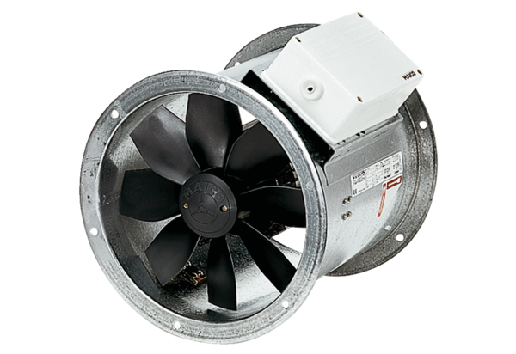Osiowy wentylator kanałowy EZR 25/2 BOpakowanie jednostkowe: 1 sztukaAsortyment: C
Numer artykułu: 0086.0002Producent: MAICO

